Лекция 11 Биодеградация ксенобиотиков

Ксенобиотики – чужеродные для организмов соединения (пестициды, ПАВ, красители, лекарственные вещества и пр.), которые практически не включаются в элементные циклы углерода, азота, серы или фосфора. Ксенобиотики временно или постоянно накапливаются в окружающей среде и вредно влияют на все живое. Широкое и повсеместное применение пестицидов, в том числе неразлагаемых, накопление различных отходов в огромных количествах привело к широкому распространению загрязнения окружающей среды – недр, воды, воздуха. Накопление ксенобиотиков представляет огромную опасность для человека,употребляющего в пищу крупную рыбу и высших животных.
Судьба химических соединений, попадающих в окружающую среду, определяется комплексом физических, химических и, особенно, биологических факторов. Деградация ксенобиотиков может происходить в результате физических и химических процессов и существенно зависит от типа почвы, ее структуры, влажности, температуры и пр. Биологическая трансформация соединений, попавших в окружающую среду, может протекать в различных направлениях, приводя к минерализации, накоплению или полимеризации.
Так, примерные значения коэффициента увеличения концентрации ДДТ дихлордифенилтрихлорэтана) таковы:
Ксенобиотики, которые подвергаются полной деградации, то есть минерализуются до диоксида углерода, воды, аммиака, сульфатов и фосфатов, используются микроорганизмами в качестве основных ростовых субстратов и проходят полный метаболический цикл. Частичная трансформация соединений происходит, как правило, в процессах кометаболизма или соокисления и не связана с включением образуемых продуктов в метаболический цикл микроорганизмами.
Наконец, некоторые ароматические углеводороды и синтетические полимеры вообще не поддаются биологической трансформации: 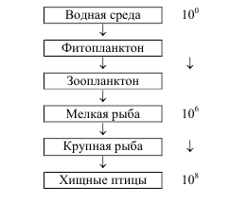
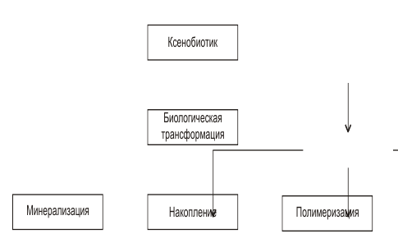
Поведение ксенобиотика в природе зависит от многих взаимосвязанных факторов: структуры и свойств самого соединения, физико-химических условий среды и ее биокаталитического потенциала, определяемого микробным пейзажем. Все эти факторы в совокупности определяют скорость и глубину трансформации ксенобиотика. Нельзя забывать о том, что биологическая деградация ксенобиотиков оправдана только тогда, когда происходит их полная
минерализация, разрушение и детоксикация. Это может быть достигнуто в результате всего одной модификации структуры соединения. Однако часто в ходе деградации происходит серия последовательных модификаций исходного соединения с участием нескольких микробных видов. Важную роль в удалении ксенобиотиков из окружающей среды играют разнообразные типы микробного метаболизма. В природных условиях на ксенобиотики воздействую микробные сообщества. В них проявляются различные типы взаимодействия: кооперация, комменсализм, взаимопомощь. Именно благодаря гетерогенности природных микробных сообществ ксенобиотики в принципе могут подвергаться биодеградации, а наличие в микробных сообществах взаимосвязанных метаболических путей разрушения токсинов является основой для борьбы с загрязнением окружающей среды. Есть два пути для борьбы с загрязнением биосферы ксенобиотиками: сбор и детоксикация ксенобиотиков до момента попадания в окружающую среду и трансформация или удаление ксенобиотиков, попавших в среду.
Возможности микробных сообществ в отношении деградации многих токсичных соединений значительны. Доказано, что при повторном попадании в среду многих химических соединений время до начала их трансформации (так называемый адаптационный период микроорганизмов по отношению к данному субстрату) значительно короче, по сравнению с первым попаданием этого соединения. В течение этого периода микроорганизмы в ходе адаптации к токсическому соединению, как субстрату, селектируются по способности деградировать данный субстрат. В результате естественным путем возникают микробные популяции, которые, как оказалось, могут сохраняться в почве в течение нескольких месяцев после полной деградации токсиканта. Поэтому к моменту нового поступления этого соединения в почву в ней уже присутствуют адаптированные микроорганизмы, способные атаковать токсикант. Таким образом, после попадания ксенобиотиков в окружающую среду из почвы можно выделить микробные виды, способные деградировать конкретные ксенобиотики и далее среди них вести селекцию на увеличение скорости деградации. Это возможно различными путями: отбором конститутивных мутантов, отбором на генную дупликацию и на основе механизма переноса генов. Повышение деградирующей способности возможно также в результате стимуляции естественной почвенной микрофлоры, уже адаптированной к токсикантам.
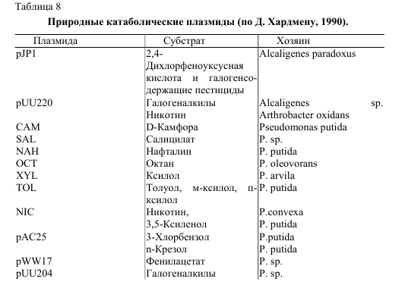

При попадании новых веществ в окружающую среду может происходить природное генетическое конструирование, в результате которого возникают микробные формы с новыми катаболическими функциями. Огромная роль в процессах межорганизменного переноса генетической информации, приводящих к биохимической изменчивости популяций, принадлежит плазмидам – внехромосомным генетическим элементам. Катаболические, или деградативные плазмиды, кодирующие реакции минерализации или трасформации ксенобио тиков, придают микроорганизмам способность перераспределять между собой пул деградативных генов.
В настоящее время описаны разнообразные природные катаболические плазмиды, встречающиеся у различных представителей почвенной микрофлоры (табл. 8). Особенно часто они идентифицируются среди рода Pseudomonas. Информация, которую несут плазмиды, может расширить круг субстратов хозяина за счет объединения двух метаболических путей, либо полным кодированием нового пути, либо дополнением существующих метаболических путей. Внутрии межплазмидные рекомбинации приводят к перетасовке генов на плазмидах и возникновению новых метаболических путей.
Известны также случаи перераспределения генетического материала между плазмидами и хромосомой хозяина, приводящие к появлению совершенно новых генов. Пластичность катаболических плазмид обеспечивает перераспределение генетического материала, что может привести к возникновению в природе нового организма, эффективно деградирующего новый субстрат.
Таким образом, природные генетические механизмы обмена информации позволяют получать эффективные штаммы-деструкторы ксенобиотиков. Это тем более важно, так как общепринятые методы работы с рекомбинантными ДНК, применяемые для клонирования чужеродной ДНК с небольшим числом генов, имеют существенные ограничения при клонировании метаболических путей деградации ксенобиотиков, кодируемых десятками генов. Ограничения также обусловлены недостатком знаний о механизмах деградации и структуре
метаболических путей, а также возможностями риска, связанного с попаданием сконструированных организмов в среду. Методы генетической инженерии могут быть полезными для усовершенствования уже существующих деградативных способностей микробных клеток.
Большинство пестицидов, попадающих в окружающую среду в результате использования их для обработки сельскохозяйственных культур, расщепляются бактериями и грибами. Превращение исходного пестицида в менее сложное соединение достаточно эффективно происходит под воздействием микробных сообществ. Доказана возможность полной минерализации ДДТ в ходе сопряженного метаболизма. Высокая токсичность ряда пестицидов может утрачиваться
уже на первой стадии микробной трасформации. Это позволяет разрабатывать относительно простые микробиологические методы для борьбы с ксенобиотиками. Описаны опыты успешного применения ферментов (гидролаз, эстераз, ациламидаз и фосфоэстераз) для проведения первичного гидролиза пестицидов и увеличения степени их последующей биодеградации. Например, с помощью паратионгидролазы из Pseudomonas sp. можно достаточно эффективно удалять остаточный паратион из контейнеров с данным пестицидом, а забуференные растворы данного фермента применяют для уничтожения разливов паратиона на почвах. На основе иммобилизованных ферментов возможно удаление пестицидов из сточных вод; ферменты применяют также в виде аэрозолей для удаления пестицидов с промышленных установок.
Большую опасность для окружающей среды представляют полиароматические углеводороды. Так, полихлорбифенилы (ПХБ) являются очень устойчивыми соединениями, долго присутствующими в окружающей среде в результате прочной адсорбции биологическими и осадочными породами и плохой миграции. Микроорганизмы не способны глубоко деградировать эти соединения, тем не менее, модифицируют их. Установлена способность микробных сообществ деградировать промышленные ПХБ с образованием новых типов углеводородов, при этом молекулы с низкой степенью хлорирования расщепляются.
Устойчивое полиароматическое соединение бензапирен не минерализуется в системах активного ила, хотя описано несколько микробных видов, способных частично его метаболизировать. В ходе деградации бензапирена образуются канцерогенные соединения (гидрокси- и эпоксипроизводные). Также устойчив к деградации полистирол, хотя описано несколько случаев частичной деградации измельченных автомобильных шин, изготовленных из стиролбутадиеновой резины. Есть сообщения о росте микробного сообщества на стироле, в ходе которого разрушается ингибитор полимеризации 4-трет-бутилкатехол, далее происходит свободнорадикальная полимеризация стирола с осаждением образующегося полистирола. Этот полимер впоследствии под воздействием микробного сообщества исчезает из почвы.
Одной из крупнейших групп загрязнителей природы являются галогенсодержащие ксенобиотики, которые характеризуются высокой токсичностью и плохой деградируемостью. Причина токсичности и устойчивости этих соединений определяется наличием в них трудно расщепляемой галоген-углеродной связи. Однако, как оказалось, ряд галогенсодержащих соединений являются природными образованиями и представляют собой метаболиты бактерий, грибов, водорослей. Это определило судьбу отдельных галогенсодержащих соединений в природе. Наличия данной природной предпосылки для полной деградации ксенобиотика, однако, недостаточно. Для эффективной трансформации
родственного ксенобиотического соединения необходима адаптация микроорганизма, включая его генетическую изменчивость.
Длительные исследования путей деградации галогенсодержащих ксенобиотиков показали, что для получения суперштамма, эффективно разлагающего данные ксенобиотики, нужно модифицировать существующий катаболический механизм деградации ароматических соединений. Идея конструирования катаболических путей принадлежит Рейнеке и Кнакмуссу, создавшим штамм Pseudomonas, способный деградировать 4-хлорбензоат. В эксперименте по скрещиванию Pseudomonas putida PaW1, обладающего TOL-плазмидой pWWO с Pseudomonas sp. B13 (pWR1), утилизирующим 3-хлорбензоат, они получили трансконьюгат, способный использовать 4-хлорбензоат в результате переноса гена толуол-1,2-диоксигеназы (контролируемого плазмидой pWWO), в штамм Pseudomonas sp. B13. Аналогичный результат был получен при совместном культивировании в хемостате двух культур – P. aeruginosa, содержащей плазмиду pAC25, и культуры, содержащую TOL. Первая плазмида, связанная с катаболизмом галогенированных органических соединений (2,4-дихлорфеноксиуксусной кислоты), была обнаружена у Alcaligenes paradoxus, затем у других микроорганизмов. Позже появилась серия публикаций о деградации 2,4-Д, однако сообщения по разрушению 2,4,5-трихлорукусной кислоты были крайне редки. Впоследствии при совместном культивировании в хемостате в течение 8–10 месяцев микробных культур, содержащих несколько катаболических плазмид, при постепенном увеличении концентрации 2,4,5-Т получили штамм, способный к деградации 2,4,5-Т и трихлорфенола.
Биологические методы также применимы для очистки природной среды от нефтяных загрязнений, представляющих собой как сточные воды нефтяной промышленности, так и непосредственное загрязнение в результате разлива нефти. Сточные воды нефтяной промышленности очищают биологическими методами после удаления большей части смеси различных углеводородов физическими методами. Для этого применяют аэрируемые системы биоочистки с активным илом, содержащим адаптированное к компонентам нефти сообщество. Скорость деградации зависит от качественного состава и концентрации углеводородов, а также температуры и степени аэрации среды. Наиболее эффективно биодеградация осуществляется, когда нефть эмульгирована в воде. Особую проблему представляют выбросы и аварийные разливы нефти на поверхность почвы. Это приводит не только к загрязнению пахотных земель, но также и источников питьевой воды. В почве содержится много микробных видов, способных деградировать углеводороды, но их активность часто низка, в том числе и в результате дефицита отдельных биогенных элементов. В таких случаях эффективным является внесение в почву так называемых «олеофильных удобрений», в состав которых входят соединения азота, фосфаты и другие минеральные элементы, концентрации которых в почве достаточно низки и лимитируют рост микроорганизмов. После внесения этих соединений в почву концентрация микроорганизмов-деструкторов существенно возрастает, и возрастает скорость деградации нефти.
С помощью генетического конструирования создан «супермикроб», способный утилизировать большинство основных углеводородов нефти.
Многие природные штаммы Pseudomonas putida несут катаболические плазмиды, каждая из которых кодирует фермент для расщепления одного класса углеводородов – плазмида OCT обуславливает расщепление октана, гексана, декана; XYL – ксилола и толуола; CAM – камфары, NAH – нафталина. Плазмиды CAM и NAH сами способствуют своему переносу, стимулируя спаривание бактерий.
В результате последовательных скрещиваний был получен «суперштамм», несущий плазмиды XYL и NAH и гибридную плазмиду, содержащую части плазмид OCT и CAM. Такая мультиплазмидная бактерия растет, утилизируя неочищенную нефть. Однако возможность эффективного применения такого организма в естественных условиях требует доказательства.
Использование методов генетического конструирования микробных штаммов-деструкторов ксенобиотиков для практического применения находится на ранней стадии. Одна из основных проблем при конструировании микроорга-
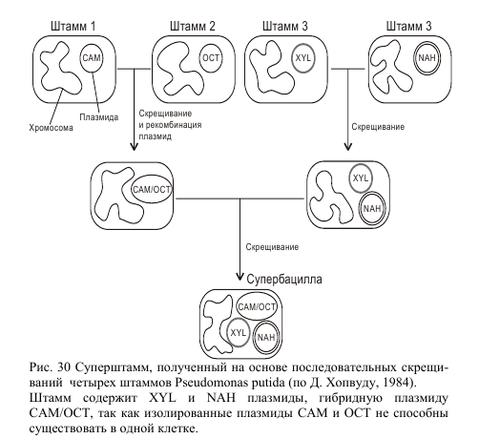
низмов на основе природных катаболических плазмид – стабильность. Стабильность систем «хозяин-вектор» особенно важна при интродукции штаммов в естественную среду. При возвращении микроорганизма с новой катаболической функцией в исходную природную среду ему приходится конкурировать с хорошо адаптированной к данным условиям среды естественной микрофлорой, сталкиваться с огромным разнообразием источников углерода, в том числе высокотоксичных. При этом совершенно неясны перспективы сохранения стабильности новой катаболической функции и, следовательно, самого штамма.
Пока существует большой разрыв между достижениями, полученными в конструировании микроорганизмов, и возможностями их практического применения. Вероятно, в будущем наиболее перспективными для детоксикации ксенобиотиков будут биологические системы, состоящие из микробиологической консорции индивидуальных организмов и микробных сообществ, полученных методами клеточной и генетической инженерии.

